Schéma de construction
Schéma de principe | MANUEL  p. 355  MANUEL  p. 355

1. Pour chacun des énoncés suivants, indiquez s’il s’agit d’un schéma de construction ou d’un schéma de principe.

a) C’est une représentation simplifiée du fonctionnement d’un objet.
b) Il présente les pièces et les matériaux à utiliser pour fabriquer un objet.
c) Il indique comment les pièces sont liées entre elles et les dispositifs de guidage.
d) Il indique les forces et les mouvements en jeu lors du fonctionnement d’un objet.

2. Répondez aux questions qui suivent à l’aide de l’illustration ci-dessous.
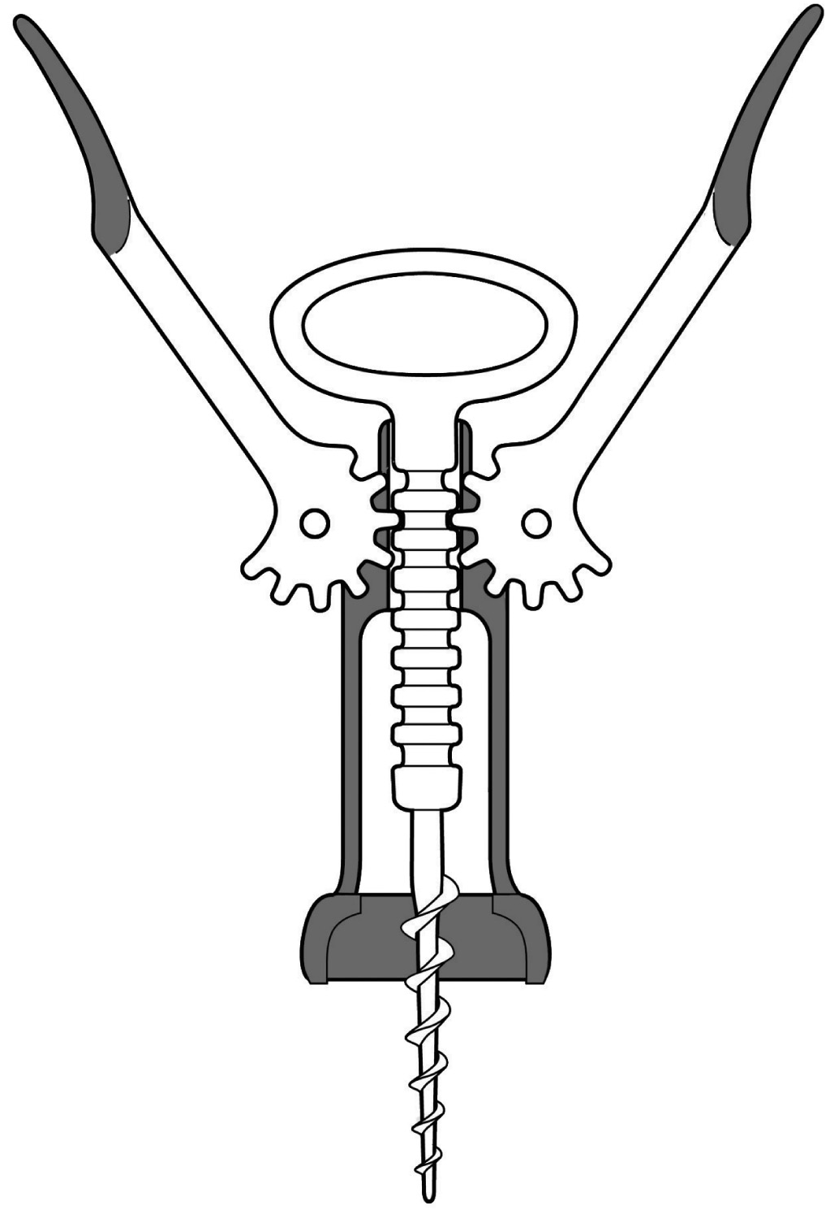

Plastique

Métal
Légende des matériaux
Décapsuleur
Poignée
Manche
Roue dentée
Poignée
Roue dentée
Crémaillère
Cage
Mèche
Manche
Guidage en rotation

a) Ce schéma est-il un schéma de construction ou un schéma de principe?

b) De quoi est faite la mèche du tire-bouchon ?

